Bedre jervejakt i Nordland

Prosjekt Utmark fortsetter sitt arbeid med prosjektet ”Bedre jervejakt i Nordland”, og mye arbeid er allerede utført. Tildelingene, i form av teknisk utstyr, åtebuer og båser for jaktsesongen 2012/2013 er ferdig behandlet og mye nytt utstyr har allerede funnet veien ut i skogen, fra Bindal i sør til Narvik i Nord.

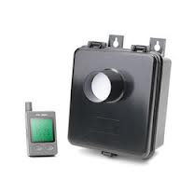
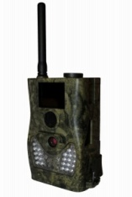
En rekke jaktlag/jegere er nå innlemmet i prosjektet og alle disse har mottatt støtte/tilskudd. Nye åtebuer og jervebåser ser nå dagens lys fra Bindal i sør til Narvik i nord (se figur 1). Det er utdelt støtte i form av viltkamera med MMS-varsling og åtevarslere av høy kvalitet, og de første bildene av jerv på åte er allerede kommet inn. God overvåking av
åteplassen er svært viktig for en effektiv jakt, og vi håper dette
utstyret kan bidra til nettopp dette. Kameraet som tildeles er
av typen ”Scoutguard SG550 – 8M (MMS)” og varsleren er en
trådløs ”Dakota Alert WMT-3000E (PIR)”.
Åtevarsler
Viltkamera
Tilbakemeldingene fra de aktuelle jegerne har så langt vært
svært positive.

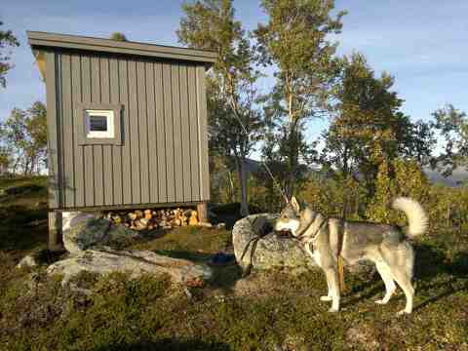
Prosjektet har som mål å stimulere til dannelse av nye jaktlag, samtidig som etablerte jaktlag/jegere også skal støttes. I prosjektets første år
ble totalt innlevert søknader om støtte på
en verdi av kr. 567 700,-. Med en
budsjettramme på tilskudd til jegerne på
til sammen kr. 290 000,- til teknisk
utstyr/bu og bås, var det mange søkere
som ikke fikk noe bidrag før
årets jaktsesong. Andre jegere fikk sine
søknader delvis innvilget mens noen få,
heldige fikk ”full pott” på sine søknader.
Under tildelingen av tilskudd ble tapstall
(rein og sau), organisering, plan for jakta
samt jakttrykk ellers i området vektlagt.
Jervebu tildelt av prosjektet. En rekke tillatelser må hentes inn før bua kan reises.

I tiden etter dette er det utført en del arbeid knyttet opp mot grunneiertillatelser og byggetillatelser fra kommunene der buene/båsene skal opp. Det er viktig for åtejegere å få tillatelser som strekker seg over lengre perioder slik at man med sikkerhet kan planlegge jakt på en gitt lokalitet over flere år. Prosjekt Utmark har opparbeidet god dialog med Statskog og en rekke kommuner i denne perioden. Åpenhet om det som foregår på disse lokalitetene er viktig for videre drifting av åteplassen.

To jervejaktkurs skal avholdes høsten 2012, som del av prosjektet; Lørdag 17. november i Saltdal, og lørdag 24. november i Hattfjelldal. Begge kurs vil omfatte praktisk jakt på jerv, befaring av aktiv åteplass, regelverk knyttet opp mot jakt på jerv samt jervens biologi. Erfarne jegere, samt Statens naturoppsyn (SNO) skal
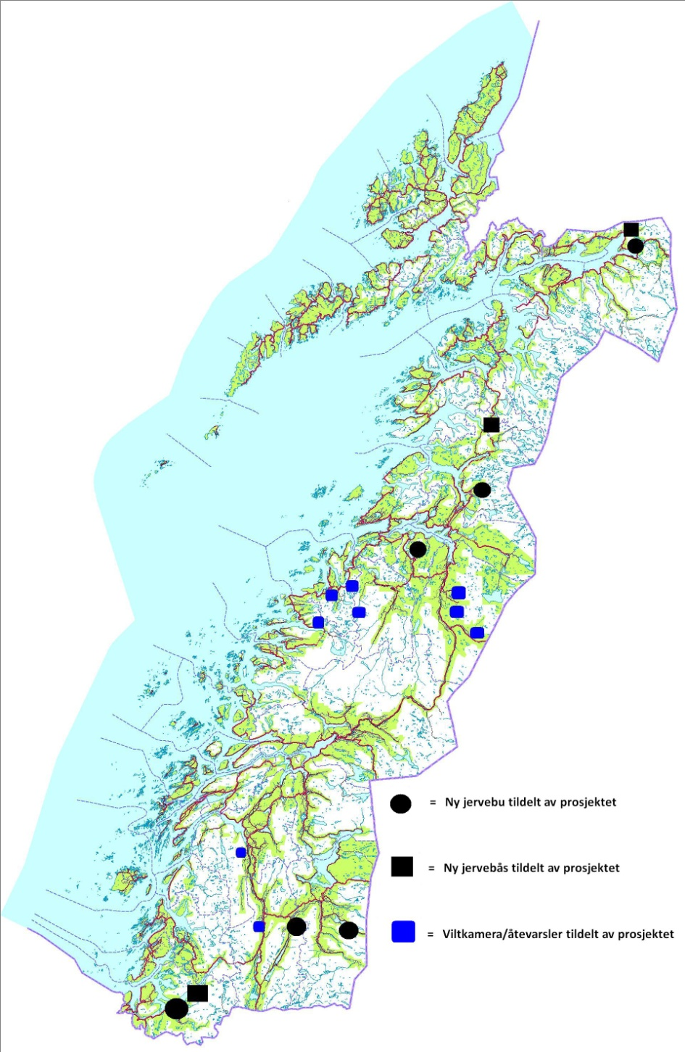
delta som foredragsholdere.
Dette vil være en fin anledning
for prosjektets ”ferske”
jervejegere å innhente nyttig
informasjon/erfaring fra de mer
drevne jegerne, og vi håper
derfor at nye jegere, så vel som
”veteranene” stiller opp. Dette
vil i tillegg være en fin anledning
for Prosjekt Utmark og
eventuelle representanter fra
styringsgruppen å treffe jegere i
prosjektet. Jegere innlemmet i
prosjektet får dekket
deltakeravgiften.

Jervejakta startet 10. september.
Samlet kvote for hele Nordland
er satt til 23 jerv, med en
hunndyrbegrensning på 11 dyr.

Vidar Bentsen
Prosjektleder
Tel: 755 06068
E-post: prosjekt.utmark@bondelaget.no

